Paramètres des Archivages
Les paramètres des archivages s'affichent depuis le dossier Archivages dans l'Application Explorer ou en utilisant la tâche Paramètres lorsque le dossier Archivages est sélectionné dans l'arborescence de l'Application Explorer. Voir l'image.

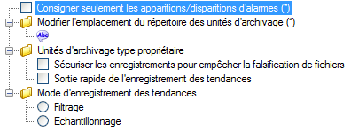
- Consigner seulement les apparitions/disparitions d'alarmes - Permet d'ignorer la notion d'acquittement d'une alarme - Voir ci-dessous les explications.
- Modifier l'emplacement du répertoire des unités d'archivage - Permet de saisir un autre emplacement pour les unités d'archivage du Superviseur (l'emplacement par défaut est le répertoire TH du projet). Le répertoire sélectionné doit toujours être accessible par le Superviseur. Le bouton qui s'affiche lors du clic dans le champ texte, ouvre une boîte de navigation pouvant être utilisée pour sélectionner le chemin et le dossier.
- Unité d'archivage type propriétaire
  - Sécuriser les enregistrements pour empêcher la falsification de fichiers - Ajouter un CRC (Cyclic Redundant Check) aux unités d'archivages au format propriétaire pour interdire toute modification des enregistrements.
  - Sortie rapide de l'enregistrement des tendances - Réduit le temps pris à l’arrêt du Superviseur pour enregistrer les buffers de tendance sur disque dur en écrivant toutes les données d'un seul coup. L'inconvénient de cette méthode est le risque de perte de données s'il survient des problèmes pendant l'arrêt.
- Mode d'enregistrement des tendances
  - Sur changement - Utilise la période de tendance comme un filtre d'exception. S'applique au projet dans sa globalité.
  - Forcer un enregistrement par période - Utilise la période de tendance comme un déclencheur d'enregistrement. Un enregistrement est déclenché à chaque période. S'applique au projet dans sa globalité.
Utiliser la propriété Consigner seulement les apparitions/disparitions d'alarmes
Sélectionner cette propriété permet d'ignorer la notion d'acquittement d'une alarme de la façon suivante :
Etat de l'alarme | Consignée comme
Présente, Présente-non acquittée et Présente-acquittée. | Présente
Au repos, Disparue-non acquittée | Disparue
Invalide | Invalide
Sélectionner cette propriété modifie le comportement de la fenêtre de consignations et l'apparence de l'onglet Filtre d'événements de la liste de consignations, mais ne modifie par le fonctionnement de la fenêtre d'alarmes.
Pour la prise en compte de cette modification, le Superviseur doit être redémarré.
Note importante au sujet de l'enregistrement de tendance en version 11.0
Jusqu'à la version 11.0, l'enregistrement de tendance se faisaient par exception (changement de valeur ou d'horodate) en tenant compte d'une période.
A partir de la version 11.0, la période peut être utilisée comme un filtre d'exception (comme avant) ou comme une période d’enregistrement périodique. Voir le chapitre Paramètres des archivages.
Pour plus d'informations au sujet de l'utilisation de la période, voir le chapitre Comprendre la Période des Tendances.

Configuration d'un Groupe de Tendances
Un groupe de tendances est utilisé pour configurer les propriétés d'enregistrement d'une ou plusieurs variables lors de l'enregistrement dans une unité d'archivage de type Base de données. Les propriétés doivent être déterminées avec attention afin de s'assurer que les tendances soient enregistrées seulement lorsque c'est nécessaire. A défaut, si l'enregistrement des variables se fait plus souvent que nécessaire du fait d’une Période trop faible ou d’une Bande morte mal réglée, votre base de données peut-être rapidement saturée.
Configuration d'un groupe de tendances avec enregistrement par exception
- Ouvrir l'Application Explorer et étendre l'arborescence pour sélectionner le dossier Groupes de tendance.
- Depuis la liste des tâches, sélectionner la tâche Ajouter un groupe de tendance.
- Dans le champ Nom saisir le nom du groupe de tendance. Vous pouvez saisir en option un commentaire dans le champ Description.
- Cocher la case Définir comme groupe de tendance par défaut si le groupe de tendance est utilisé par défaut. La case à cocher Définir comme groupe de tendance par défaut n'est disponible que si vous avez créé au moins deux groupes de tendance.
- Entrer la Période pour le groupe en heures, minutes, secondes et millisecondes. Le minimum est 0 secondes et le maximum 100 heures. Pour plus d'informations, voir le chapitre Comprendre la période des tendances.
- Entrer la Bande morte pour le groupe en %.
- Cliquer sur le bouton OK pour confirmer la configuration et fermer la boîte de dialogue.
Voir l'image
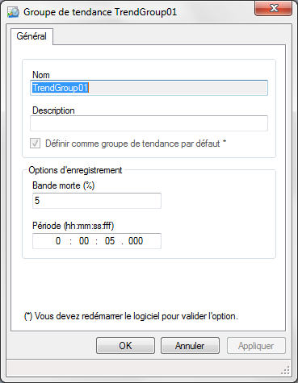
Si la période est laissée à sa valeur minimale : 0, tous les changements (valeur, horodate) de toutes les variables appartenant à ce groupe seront enregistrés.

Bien que la bande morte soit optionnelle, il est recommandé de l'utiliser. Avec les valeurs analogiques, il y a toujours une petite variation de la valeur mesurée, même si la valeur du processus est stable.

Il ne peut y avoir qu'un seul groupe de tendances dont l'option Définir par défaut est sélectionnée.

Comprendre comment la Période des tendances influe sur l'enregistrement
La période de tendance concernée par ce chapitre apparaît dans deux boîtes de dialogue Groupe de tendance (unité d'archivage Base de données) et Tendance (Unité d'archivage propriétaire). Voir l'image
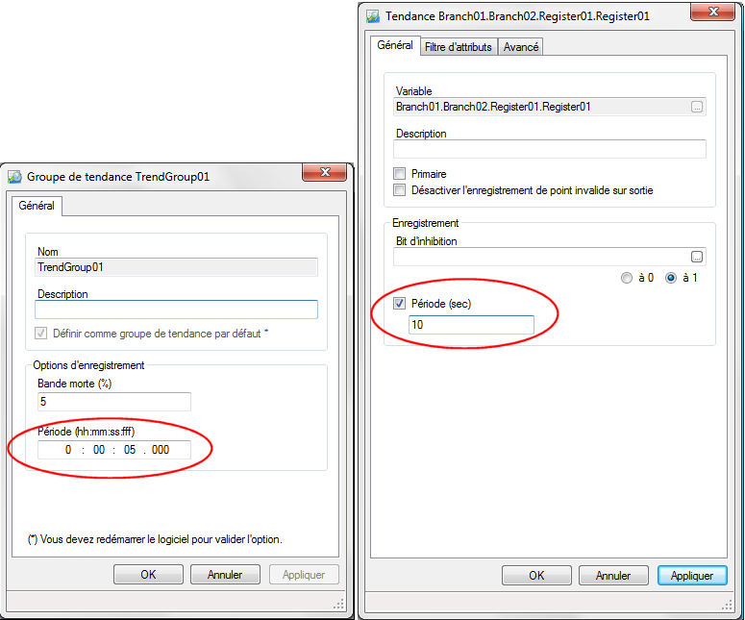
La version 11.0 du Superviseur permet de choisir entre enregistrement des tendances sur changement ou périodique. Le choix se fait dans la boîte de dialogue Paramètres - Archivage et s'applique à la globalité du projet. Ce chapitre détaille le comportement de ces deux méthodes.
Les changements de valeur suivantes d’une variables sont utilisées à titre d’exemple. La Période est de 10 secondes.
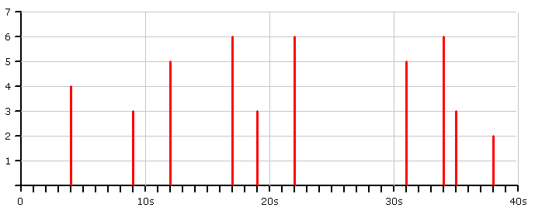
Au démarrage, si le poste n'appartient pas à une association de serveur d’historiques, un point invalide avec une horodate de démarrage, est toujours enregistré.
Enregistrement sur Changement
Ceci était la seule option disponible avant la version 11.0 du Superviseur.
- Si la valeur, horodate ou qualité de la variable ne change pas durant la période, rien n’est enregistré.
- Si la valeur, horodate ou qualité de la variable change durant la période, la valeur la plus récente est enregistrée avec l'heure à la fin de la période.
La valeur de 3 est enregistrée avec une horodate de hh:mm: 10
La valeur de 3 est enregistrée avec une horodate de hh:mm: 20
La valeur de 2 est enregistrée avec une horodate de hh:mm: 40
- Si la valeur, horodate ou qualité de la variable changent durant cette période et que la source de la valeur de la variable est un protocole horodaté (BACnet, OPC, etc ...), la valeur la plus récente est enregistrée avec l'heure du changement.
La valeur de 3 est enregistrée avec une horodate de hh:mm: 09
La valeur de 3 est enregistrée avec une horodate de hh:mm: 19
La valeur de 2 est enregistrée avec une horodate de hh:mm: 38
Enregistrement sur péridoque (Forcer un enregistrement par période)
Ceci est la nouvelle option introduite dans la version 11 du Superviseur.
- La valeur de la variable et le temps sont enregistrés à la fin de chaque période. Ce comportement ne tient pas compte de la source de la variable.
La valeur de 3 est enregistrée avec une horodate de hh:mm: 10
La valeur de 3 est enregistrée avec une horodate de hh:mm: 20
La valeur de 3 est enregistrée avec une horodate de hh:mm: 30
La valeur de 2 est enregistrée avec une horodate de hh:mm: 40
Si la Période est positionnée à 0
- Si la période est positionnée à 0, la valeur de la variable et l'horodate sont enregistrés à chaque changement de la valeur, horodate ou qualité sans tenir compte de la sélection du mode d'enregistrement.
La valeur de 4 est enregistrée avec une horodate de hh:mm: 04
La valeur de 3 est enregistrée avec une horodate de hh:mm: 09
La valeur de 5 est enregistrée avec une horodate de hh:mm: 12
La valeur de 6 est enregistrée avec une horodate de hh:mm: 17
Etc ...

Ajout d'une Variable au Dossier Tendances d'une Unité d'Archivage Propriétaire
Ajout d'une variable au dossier Tendances
- Ouvrir l'Application Explorer et étendre l'arborescence pour afficher un dossier d'une unité d'archivage configurée précédemment et sélectionner son dossier Tendances.
- Dans la liste des tâches, sélectionner la tâche Ajouter une tendance. La boîte de dialogue Création d'une tendance s'affiche. Voir l'image
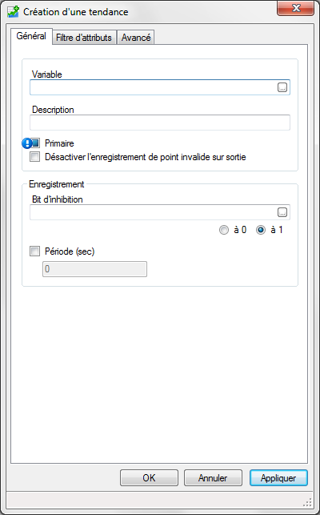
- Saisir le nom de la variable à ajouter au dossier Tendances dans le champ Variable ou sélectionner le à partir du sélecteur de variables affiché en cliquant sur le bouton adjacent au champ texte.
- Saisir une description optionnelle dans le champ Description.
- Par défaut, la valeur de la variable est enregistrée à chaque changement. Pour modifier cette option, cocher la case Période et saisir une période en secondes pour spécifier la période d'enregistrement. Pour plus d'informations, voir le chapitre Comprendre la Période des tendances.
- Cliquer sur OK pour valider la configuration et fermer la boîte de dialogue.
Supprimer une tendance
- Ouvrir l'Application Explorer et étendre l'arborescence pour afficher un dossier d'une unité d'archivage configurée précédemment et sélectionner son dossier Tendances.
- Sélectionner la tendance à supprimer.
- A partir de la liste des tâches, sélectionner la tâche Supprimer et cliquer sur OK pour confirmer l'action.

